

**Proceso de desarrollo en equipo**

**CHENDOSOFT**

**Titula+**

**Casos de uso**

**Estudiantes: Luis Moises Vega Agüero**

**José Armando Gómez Benítez**

**Isaac Fabián Balderas Marmolejo**

**Fermin Mireles Mireles  
Franklin Omar Camacho Sierra  
 Cinthia Griselda Almaraz Sierra  
María Eneida Salas Martínez  
 Eduardo García Delgado**

**Índice de Contenido**

1 Vista general de casos de uso 3

1.1 Diagrama de casos de uso 3

1.1 Descripción de actores 3

1.2 Lista de casos de uso 3

2 Especificación de casos de uso 3

2.1 Caso de uso 1.1 – Acceso al sistema 3

2.2 Caso de uso 1.2 – Asignar asesores 4

2.3 Caso de uso 1.3 – Asignar revisores

2.4 Caso de uso 1.4 – Consultar revisiones

2.5 Caso de uso 1.5 – Generar reportes

2.6 Caso de uso 1.6 – Gestión de usuarios

2.7 Caso de uso 1.7 – Registro de proyectos

2.8 Caso de uso 1.8 – Solicitar titulación

2.9 Caso de uso 1.9 – Validación de informe de proyecto de titulación

2.10 Caso de uso 1.10 – Validación de requisitos del estudiante

2.11 Caso de uso 1.11 – Respaldos y restauración

2.12 Caso de uso 1.12 – Catálogo de proyectos 4

3 Prototipo de interfaz gráfica de usuario 5

**Modelo de Casos de uso**

1. Vista general de casos de uso
   1. **Diagrama de casos de uso**

|  |
| --- |
|  |

* 1. **Descripción de actores**

|  |  |
| --- | --- |
| **Actor** | **Descripción de actor** |
| Administrador | Es el encargado de registrar y gestionar los usuarios que van a acceder a la aplicación web. |
| Estudiante | Es uno de los usuarios de la aplicación web, él podrá solicitar la liberación de su titulación integral teniendo como requisitos su informe de proyecto, su carta de no inconveniencia y que su proyecto haya sido registrado previamente como parte importante de su solicitud |
| Jefe de departamento | Es uno de los usuarios de la aplicación web, este se encargará de registrar los proyectos usando los datos del anexo XXXII, de validar los requisitos proporcionados por el estudiante, asignar a docentes como asesores y/o revisores de un proyecto, de generar reportes de los proyectos, ya sean aprobados o no y en un periodo específico, saber los detalles de los proyectos de un estudiante y conocer el status de sus revisiones. |
| Docente | Es uno de los usuarios de la aplicación web, este se encargara de fungir como asesor o revisor de los proyectos donde el jefe de departamento lo haya asignado y de validar si el informe de proyecto de un estudiante es aprobado, tiene errores y debe corregirlos, o de rechazarlo, así también se hará una retroalimentación de dicho proyecto. |

* 1. **Lista de casos de uso**

|  |  |
| --- | --- |
| **Número de caso de uso** | **Caso de uso** |
| 1.1 | Acesso al sistema |
| 1.2 | Asignar asesores |
| 1.3 | Asignar revisores |
| 1.4 | Consultar revisiones |
| 1.5 | Generar reportes |
| 1.6 | Gestión de usuarios |
| 1.7 | Registro de proyectos |
| 1.8 | Solicitar titulación |
| 1.9 | Validación de informe de proyecto de titulación |
| 1.10 | Validación de requisitos del estudiante |
| 1.11 | Respaldos y restauración |

1. **Especificación de casos de uso**

* 1. **Caso de uso 1.1 – Acceso al sistema**

|  |  |
| --- | --- |
| **Número de caso de uso:** | 1.1 |
| **Nombre de caso de uso:** | **Acceso al sistema** |
| **Actores:** | Usuario |
| **Descripción:** | Este caso de uso se utiliza para ingresar a la aplicación web. Tendrá que estar registrado previamente por el administrador y se le asigna un tipo de usuario para acceder: estudiante, docente o jefe de departamento. |
| **Precondiciones:** | * Conocimiento del sistema * Registro previo del usuario |
| **Pos condiciones:** | * **Ingresará al sistema de manera correcta.** |
| **Flujo normal:** | 1. Ingresar nombre de usuario 2. Ingresar contraseña 3. Dar click al botón Iniciar sesión |
| **Flujos alternativos:** |  |
| **Excepciones:** | 1. **Si el nombre de usuario o contraseña no son correctos, se mostrará un mensaje avisándole que no se inició sesión.** 2. **Si el nombre de usuario y contraseña no están registrados, se mostrará un mensaje avisándole que no existe.** |
| **Inclusiones:** |  |
| **Prioridad:** | **Media** |
| **Frecuencia de uso:** | Diariamente |
| **Reglas de negocio:** |  |
| **Información adicional**: | * La aplicación web solo podrá ser utilizada por personas del ITSZN |

* 1. **Caso de uso 1.2 – Asignar asesores**

|  |  |
| --- | --- |
| **Número de caso de uso:** | 1.2 |
| **Nombre de caso de uso:** | Asignar asesores |
| **Actores:** | Jefe de departamento |
| **Descripción:** | El jefe de departamento asignará a un docente o a varios docentes como asesor o asesores de un proyecto previamente registrado por él mismo. |
| **Precondiciones:** | * Tener un proyecto registrado antes de asignar a los docentes. * Tener registrados a los docentes en el sistema |
| **Pos condiciones:** | * El o los docentes asignados serán los asesores de un proyecto |
| **Flujo normal:** | 1. **Seleccionar un docente disponible** 2. **Seleccionar un proyecto disponible** 3. **Dar click al botón Asignar para realizar dicha acción.** 4. **Guardar cambios** |
| **Flujos alternativos:** |  |
| **Excepciones:** | 1. Si no existen proyectos registrados, no se podrán asignar los asesores. 2. Si no hay docentes disponibles, no se podrán asignar los asesores. |
| **Inclusiones:** |  |
| **Prioridad:** | Alta |
| **Frecuencia de uso:** | Diariamente |
| **Reglas de negocio:** |  |
| **Información adicional**: | * Solo el jefe de departamento podrá realizar estas acciones. |

* 1. **Caso de uso 1.3 – Asignar revisores**

|  |  |
| --- | --- |
| **Número de caso de uso:** | 1.3 |
| **Nombre de caso de uso:** | Asignar revisores |
| **Actores:** | Jefe de departamento |
| **Descripción:** | El jefe de departamento asignará a un docente o a varios docentes como revisor o revisores de un proyecto previamente registrado por él mismo. |
| **Precondiciones:** | * Tener un proyecto registrado antes de asignar a los docentes. * Tener registrados a los docentes en el sistema. |
| **Pos condiciones:** | * El o los docentes asignados serán los revisores de un proyecto |
| **Flujo normal:** | 1. **Seleccionar un docente disponible** 2. **Seleccionar un proyecto disponible** 3. **Dar click al botón Asignar para realizar dicha acción.** 4. **Guardar cambios** |
| **Flujos alternativos:** |  |
| **Excepciones:** | 1. Si no existen proyectos registrados, no se podrán asignar los asesores. 2. Si no hay docentes disponibles, no se podrán asignar los asesores. |
| **Inclusiones:** |  |
| **Prioridad:** | **Alta** |
| **Frecuencia de uso:** | Diariamente |
| **Reglas de negocio:** |  |
| **Información adicional**: | * Solo el jefe de departamento podrá realizar estas acciones. * Se le notificará al docente por correo que fue elegido como revisor de un proyecto. |

* 1. **Caso de uso 1.4 – Consultar revisiones**

|  |  |
| --- | --- |
| **Número de caso de uso:** | 1.4 |
| **Nombre de caso de uso:** | **Consultar revisiones** |
| **Actores:** | Estudiante |
| **Descripción:** | El estudiante podrá consultar los resultados de las revisiones de los requisitos y de su informe de proyecto de titulación. |
| **Precondiciones:** | * Registro previo del usuario * Solicitud previa de titulación * Tener al menos una revisión en sus requisitos y en su informe de proyecto de titulación. |
| **Pos condiciones:** | * Mostrar los datos de las revisiones del estudiante. |
| **Flujo normal:** | 1. Dar click al botón Consultar revisiones 2. Se mostrarán en una tabla los resultados de las revisiones de sus requisitos y en otra tabla los resultados de las revisiones de su informe de proyecto de titulación. |
| **Flujos alternativos:** |  |
| **Excepciones:** | 1. **Si el usuario no tiene ninguna revisión en sus requisitos, no se mostrará ningún resultado** 2. **Si el usuario no tiene ninguna revisión en su informe de proyecto de titulación, no se mostrará ningún resultado** |
| **Inclusiones:** |  |
| **Prioridad:** | Media |
| **Frecuencia de uso:** | Diariamente |
| **Reglas de negocio:** |  |
| **Información adicional**: | * El usuario debe ser identificado como estudiante para poder realizar las consultas. |

* 1. **Caso de uso 1.5 – Generar reportes**

|  |  |
| --- | --- |
| **Número de caso de uso:** | 1.5 |
| **Nombre de caso de uso:** | Generar reportes |
| **Actores:** | Jefe de departamento |
| **Descripción:** | El jefe de departamento podrá obtener los siguientes reportes:   * Lista de proyectos con sus datos. * Lista de proyectos aprobados en un periodo. * Detalles de proyectos de un estudiante. * Estatus de las revisiones del proyecto de un estudiante. |
| **Precondiciones:** | * **Tener registrado un proyecto** * **Tener registrado a un estudiante** * **Tener registrado los requisitos de un estudiante** |
| **Pos condiciones:** | * **El jefe de departamento podrá obtener el reporte que haya seleccionado** |
| **Flujo normal:** | 1. **Si el jefe selecciona la opción de generar reporte de un proyecto, se mostrarán todos los datos de dicho proyecto.** 2. **Si el jefe selecciona la opción de generar reporte de los proyectos aprobados en un periodo en especial, se mostrarán todos los datos de dichos proyectos.** 3. **Si el jefe selecciona la opción de generar reporte de los detalles del proyecto de un estudiante, se mostrarán todos los datos de dicho proyecto.** 4. **Si el jefe selecciona la opción de generar reporte del status de las revisiones del proyecto de un estudiante, se mostrarán todos los datos de dicho proyecto y dicho estudiante.** |
| **Flujos alternativos:** |  |
| **Excepciones:** | 1. **Si el estudiante no tiene registrados sus requisitos, no podrá obtener datos de su proyecto.** 2. **Si no hay proyectos registrados, no se mostrará ningún resultado** |
| **Inclusiones:** |  |
| **Prioridad:** | Media |
| **Frecuencia de uso:** | Diariamente |
| **Reglas de negocio:** |  |
| **Información adicional**: | * Solo el jefe de departamento podrá generar reportes |

* 1. **Caso de uso 1.6 – Gestión de usuarios**

|  |  |
| --- | --- |
| **Número de caso de uso:** | 1.6 |
| **Nombre de caso de uso:** | **Gestión de usuarios** |
| **Actores:** | Administrador |
| **Descripción:** | El administrador registrará a los usuarios que vayan a interactuar con la aplicación web. |
| **Precondiciones:** | * Conocimiento del sistema * Conocimiento en computación |
| **Pos condiciones:** | * Se registrarán los usuarios para que puedan acceder a la aplicación |
| **Flujo normal:** | 1. **Ingresar el nombre de usuario** 2. **Ingresar la contraseña** 3. **Ingresar el nombre completo del usuario** 4. **Ingresar el correo electrónico del usuario** 5. **Asignar el tipo de usuario** 6. **Guardar usuario** |
| **Flujos alternativos:** |  |
| **Excepciones:** | 1. **Si el administrador no ha registrado a ningún usuario, nadie tendrá acceso a la aplicación web.** |
| **Inclusiones:** |  |
| **Prioridad:** | Media |
| **Frecuencia de uso:** | Diariamente |
| **Reglas de negocio:** |  |
| **Información adicional**: | * Solo el administrador puede registrar usuarios en la aplicación web. |

* 1. **Caso de uso 1.7 – Registro de proyectos**

|  |  |
| --- | --- |
| **Número de caso de uso:** | 1.7 |
| **Nombre de caso de uso:** | **Registro de proyectos** |
| **Actores:** | Jefe de departamento |
| **Descripción:** | **El jefe de departamento podrá registrar un proyecto usando los datos del formato anexo XXXII.** |
| **Precondiciones:** | * **Conocimiento de los datos del formato anexo XXXII.** |
| **Pos condiciones:** | * Registro exitoso del proyecto |
| **Flujo normal:** | 1. **Ingresar nombre del proyecto** 2. **Ingresar el número de estudiantes que participarán** 3. **Ingresar datos de los estudiantes** 4. **Añadir observaciones** 5. **Dar click en el botón Guardar para concluir con el registro** |
| **Flujos alternativos:** |  |
| **Excepciones:** | 1. **Si el jefe de departamento no conoce todos los datos para registrar un proyecto, no será posible guardarlo.** |
| **Inclusiones:** |  |
| **Prioridad:** | Alta |
| **Frecuencia de uso:** | Diariamente |
| **Reglas de negocio:** |  |
| **Información adicional**: | * Solo el jefe de departamento puede registrar los proyectos de titulación. |

* 1. **Caso de uso 1.8 – Solicitar titulación**

|  |  |
| --- | --- |
| **Número de caso de uso:** | 1.8 |
| **Nombre de caso de uso:** | Solicitar titulación |
| **Actores:** | Estudiante |
| **Descripción:** | El estudiante podrá solicitar su titulación en base a los datos del formato anexo XXXI, de su carta de no inconveniencia y de su informe de proyecto de titulación. |
| **Precondiciones:** | * Registro previo del usuario * Tener todos los requisitos necesarios para la solicitud |
| **Pos condiciones:** | * Solicitud realizada con éxito. |
| **Flujo normal:** | 1. **Ingresar nombre del estudiante** 2. **Ingresar la carrera** 3. **Ingresar el número de control** 4. **Ingresar el nombre del proyecto** 5. **Ingresar el nombre del producto** 6. **Adjuntar la carta de no inconveniencia** 7. **Adjuntar el informe de proyecto de titulación** 8. **Dar click en el botón Guardar para concluir con la solicitud** |
| **Flujos alternativos:** |  |
| **Excepciones:** | 1. **Si los campos están vacíos, no se podrá guardar la solicitud.** 2. **Si no se tiene la carta de inconveniencia o el informe de proyecto de titulación, no se podrá guardar la solicitud.** |
| **Inclusiones:** |  |
| **Prioridad:** | Alta |
| **Frecuencia de uso:** | Diariamente |
| **Reglas de negocio:** |  |
| **Información adicional**: | * El estudiante debe tener obligatoriamente todos los requisitos para poder solicitar la titulación. |

* 1. **Caso de uso 1.9 – Validación de informe de proyecto de titulación**

|  |  |
| --- | --- |
| **Número de caso de uso:** | 1.9 |
| **Nombre de caso de uso:** | **Validación de informe de proyecto de titulación** |
| **Actores:** | **Docente asesor o revisor** |
| **Descripción:** | **El docente asesor o revisor podrá validar el informe de proyecto de titulación al que fue asignado, dando como resultado la aprobación, corrección o rechazo de dicho informe, además de generar una retroalimentación.** |
| **Precondiciones:** | * **Ser parte de un proyecto, ya sea asesor o revisor** |
| **Pos condiciones:** | * **Aprobación, corrección o negación de la validación de un informe de proyecto de titulación.** |
| **Flujo normal:** | 1. **Revisar el informe de proyecto de los estudiantes** 2. **Asignar status de validación del informe de proyecto de titulación.** 3. **Generar retroalimentación.** 4. **Guardar los cambios para finalizar la validación.** |
| **Flujos alternativos:** |  |
| **Excepciones:** |  |
| **Inclusiones:** |  |
| **Prioridad:** | Alta |
| **Frecuencia de uso:** | Diariamente |
| **Reglas de negocio:** |  |
| **Información adicional**: | * Los resultados de la validación del informe de proyecto de titulación y la retroalimentación del mismo serán enviados por correo a los estudiantes que formen parte del proyecto. |

* 1. **Caso de uso 1.10 – Validación de requisitos del estudiante**

|  |  |
| --- | --- |
| **Número de caso de uso:** | 1.10 |
| **Nombre de caso de uso:** | **Validación de requisitos del estudiante** |
| **Actores:** | **Jefe de departamento** |
| **Descripción:** | **El jefe de departamento valida los requisitos proporcionados por el estudiante para su titulación.** |
| **Precondiciones:** | * Registro previo del estudiante * Registro previo del proyecto |
| **Pos condiciones:** | * Validación exitosa de los requisitos del estudiante |
| **Flujo normal:** | 1. **Revisar los datos del alumno en base al formato anexo XXXI** 2. **Revisar la carta de no inconveniencia** 3. **Revisar el informe de proyecto de titulación del estudiante** 4. **Aprobar o rechazar las revisiones realizadas** 5. **Guardar cambios** |
| **Flujos alternativos:** |  |
| **Excepciones:** |  |
| **Inclusiones:** |  |
| **Prioridad:** | Media |
| **Frecuencia de uso:** | Diariamente |
| **Reglas de negocio:** |  |
| **Información adicional**: | * Solo el jefe de departamento puede hacer las validaciones de los requisitos del estudiante. |

* 1. **Caso de uso 1.11 – Respaldos y restauración**

|  |  |
| --- | --- |
| **Número de caso de uso:** | 1.11 |
| **Nombre de caso de uso:** | Respaldos y restauración |
| **Actores:** | Administrador |
| **Descripción:** | El administrador podrá hacer respaldos y restauraciones del sistema (base de datos y documentación digital) |
| **Precondiciones:** | * **Tener registrados un proyecto** * **Tener al menos un estudiante con sus requisitos subidos a la aplicación** |
| **Pos condiciones:** | * **Creación de respaldos o restauración de la aplicación** |
| **Flujo normal:** | 1. **Si el administrador selecciona la opción de respaldar, se creará un punto de respaldo de la base de datos y de la documentación digital alojada dentro de la aplicación.** 2. **Si el administrador selecciona la opción de restaurar, se eliminarán todos los datos de la base de datos y de la documentación digital.** |
| **Flujos alternativos:** |  |
| **Excepciones:** | 1. **Si no existe ningún proyecto, no se mostrará ningún dato en los respaldos.** |
| **Inclusiones:** |  |
| **Prioridad:** | **Media** |
| **Frecuencia de uso:** | Diariamente |
| **Reglas de negocio:** |  |
| **Información adicional**: | * Solo el administrador de la aplicación podrá crear respaldos y restaurarla. |

* 1. **Caso de uso 1.12 – Catálogo de proyectos**

|  |  |
| --- | --- |
| **Número de caso de uso:** | 1.12 |
| **Nombre de caso de uso:** | Catálogo de proyectos |
| **Actores:** | Jefe de departamento |
| **Descripción:** | El jefe de departamento podrá eliminar, modificar y consultar proyectos. |
| **Precondiciones:** | * **Tener registrado un proyecto** |
| **Pos condiciones:** | **Para modificación:**   * **Proyecto guardado con sus nuevos datos**   **Para Eliminación:**   * **Proyecto borrado de la BD** |
| **Flujo normal:** | **Para Eliminar:**   * **El jefe de departamento accede a la opción Proyectos** * **Busca el proyecto por el nombre** * **Obtiene el detalle de proyecto** * **Presiona el botón “Eliminar”** * **Se elimina el proyecto de la BD**   **Para Consulta**   * **El jefe de departamento accede a la opción Proyectos** * **Busca el proyecto por el nombre** * **Obtiene el detalle de proyecto**   **Para Modificar**   * **El jefe de departamento accede a la opción Proyectos** * **Busca el proyecto por el nombre** * **Obtiene el detalle de proyecto** * **Presiona el boton “Modificar”** * **Se obtienen los datos del proyecto en cajas de texto** * **El jefe de departamento cambia los datos necesarios** * **Presiona el botón “Guardar”** * **Se guardan los datos en la BD** |
| **Flujos alternativos:** | Para Bajas, Cambios y consulta:   * **El jefe de departamento accede a la opción Proyectos** * **Busca el proyecto por el nombre** * **En caso de no existir ese proyecto, se muestra el mensaje “No se encontraron resultados”** |
| **Excepciones:** | **En la modificación:**   * **Si se ingresan datos incorrectos (formato) se muestra un mensaje de error** |
| **Inclusiones:** |  |
| **Prioridad:** | **Baja** |
| **Frecuencia de uso:** | Diariamente |
| **Reglas de negocio:** | Solo el jefe de departamento puede eliminar y modificar proyectos |
| **Información adicional**: |  |

1. **Prototipo de interfaz gráfica de usuario**

Asignar asesores:

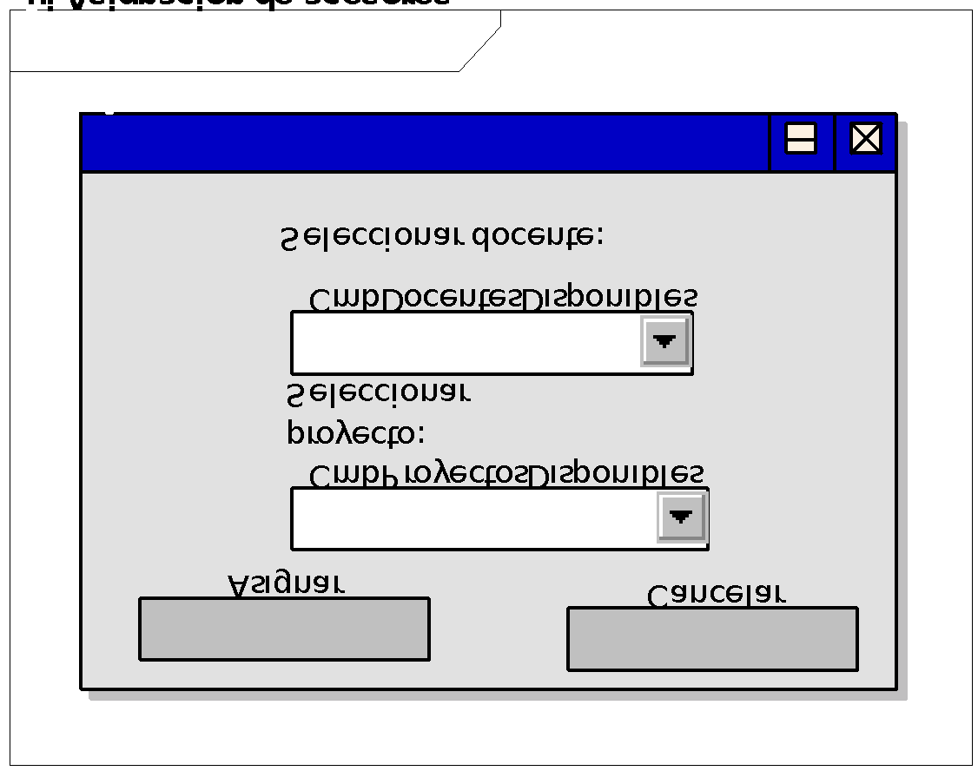

Asignar revisores:

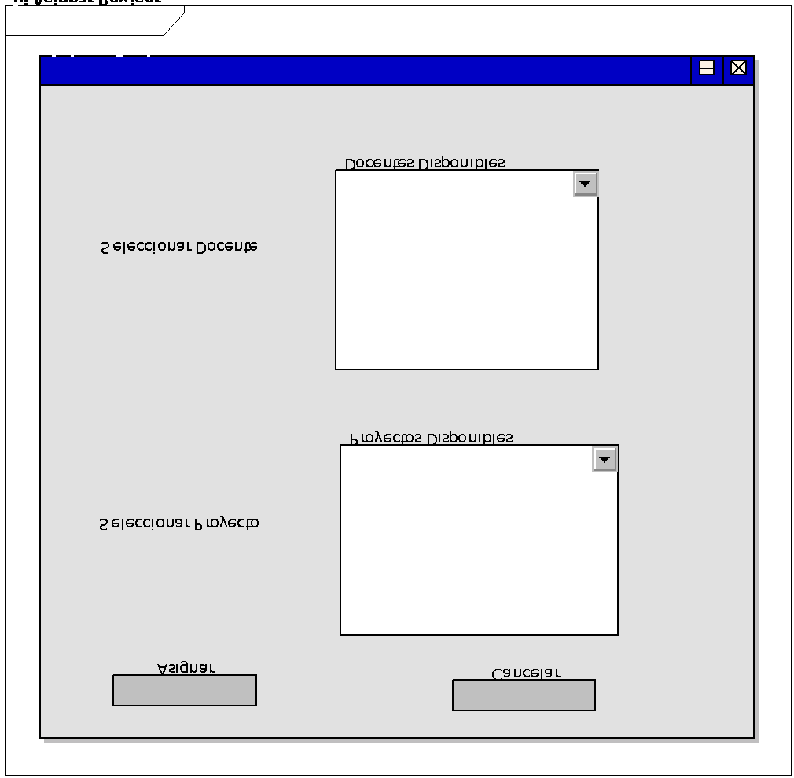

Gestionar usuarios:

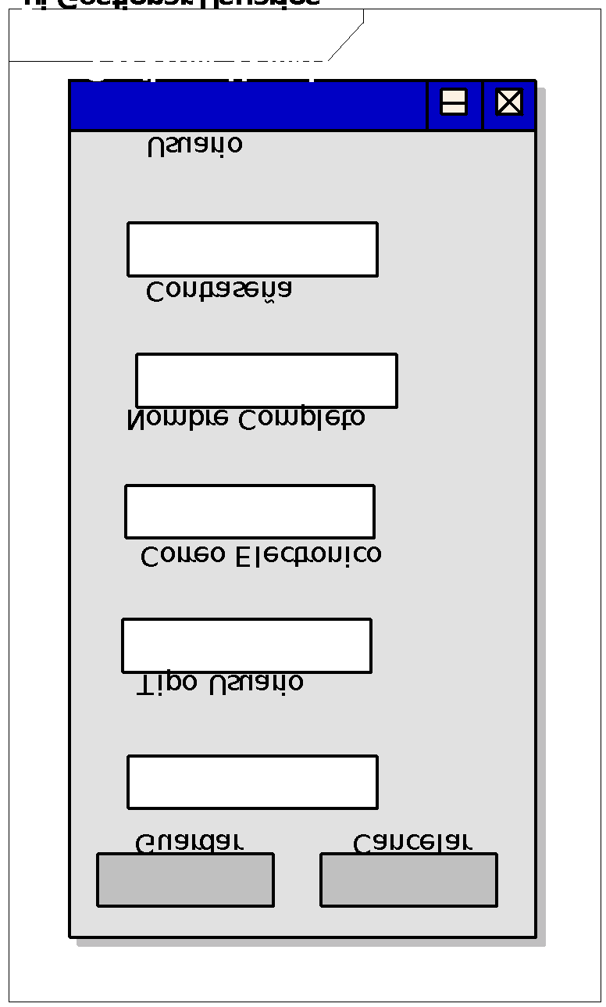

Login:

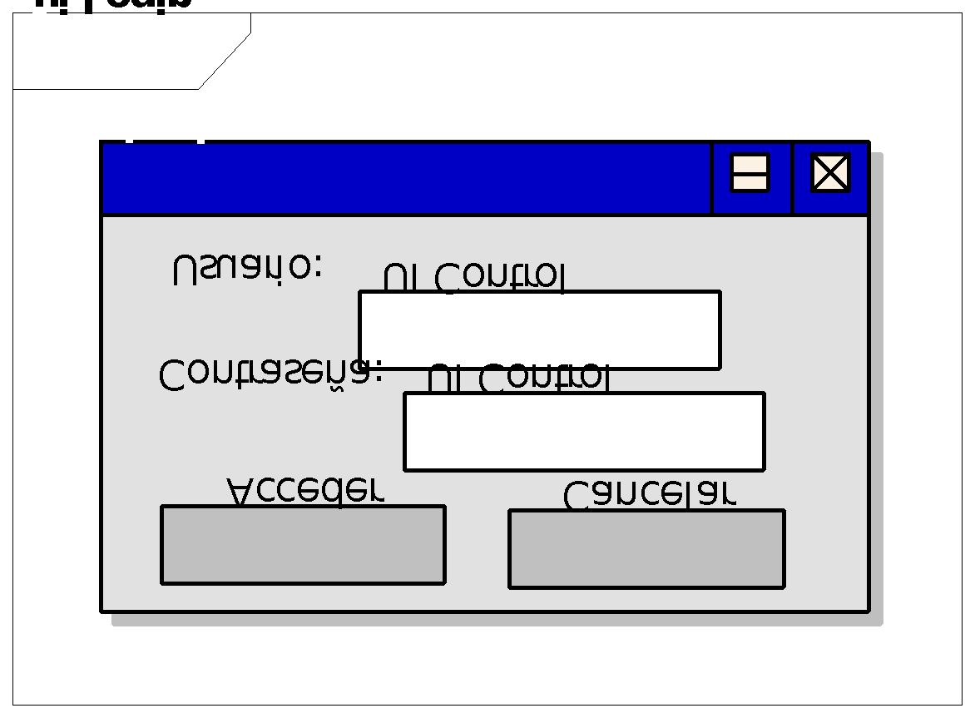

Registrar proyecto:

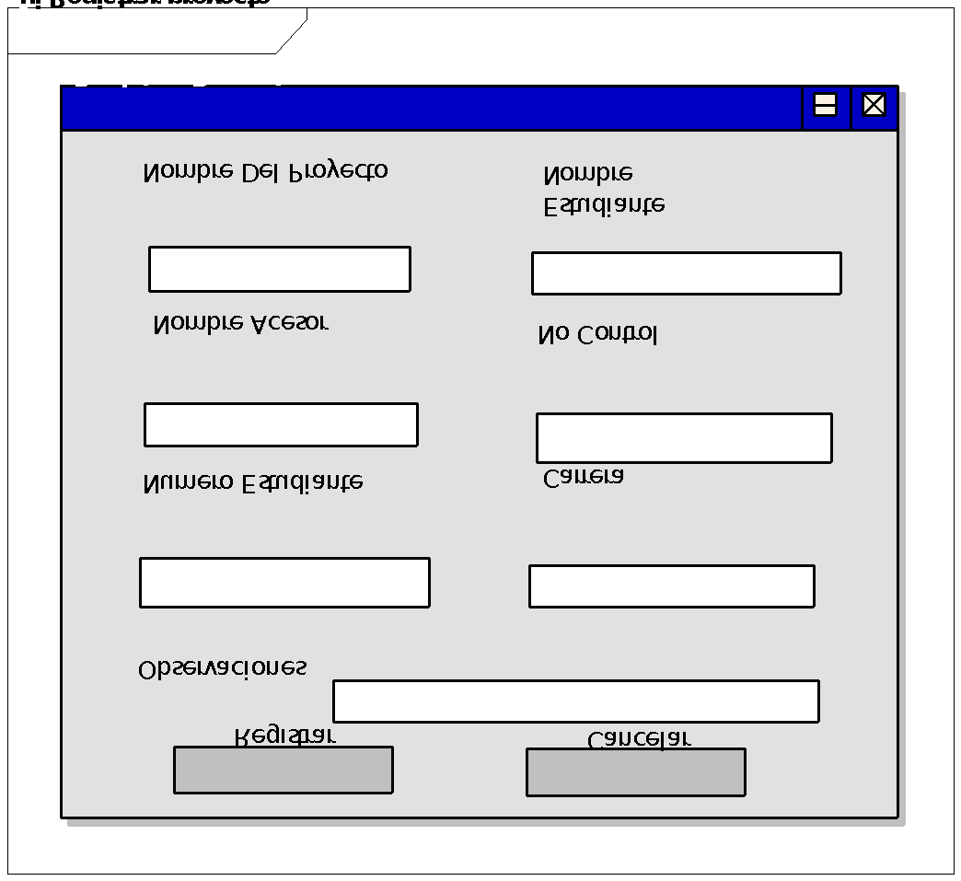

Reportes:

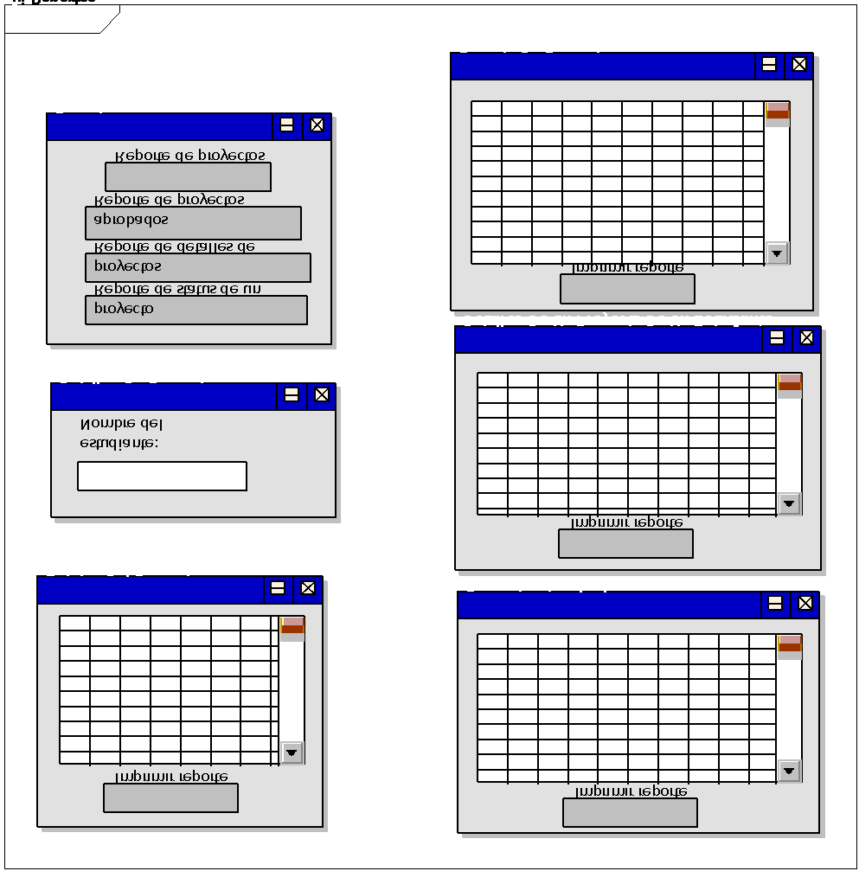

Respaldos y restauración:

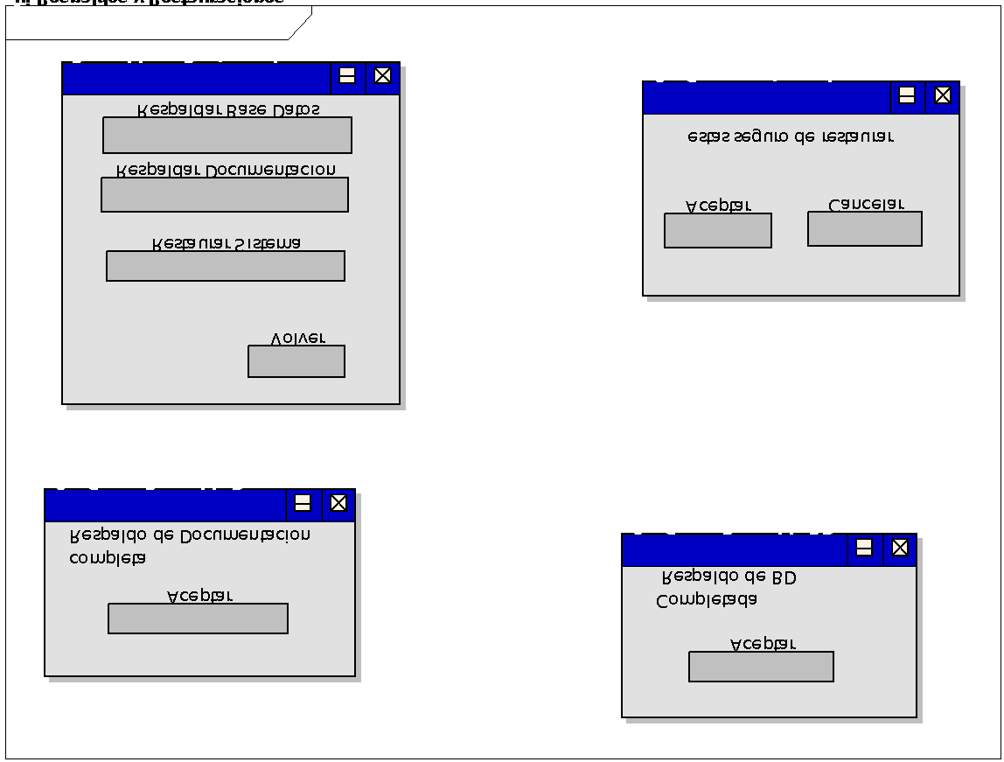

Solicitud de titulación:

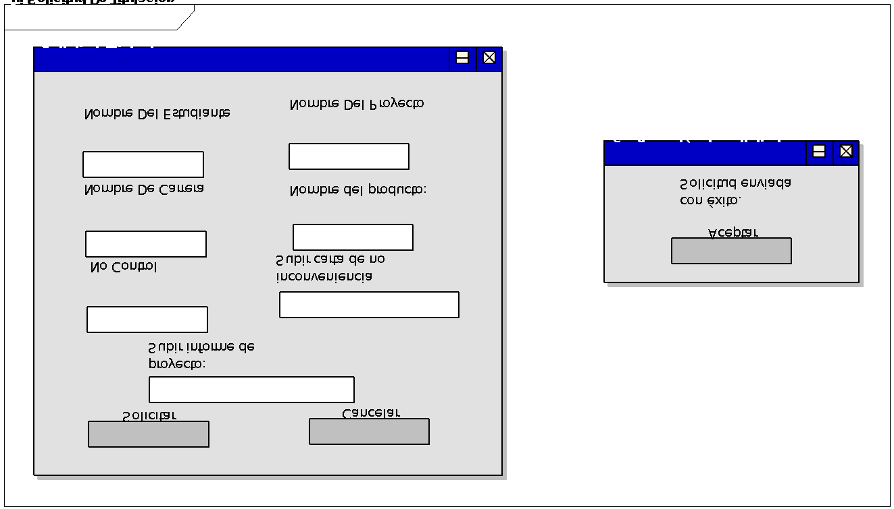

Validar requisitos del estudiante:

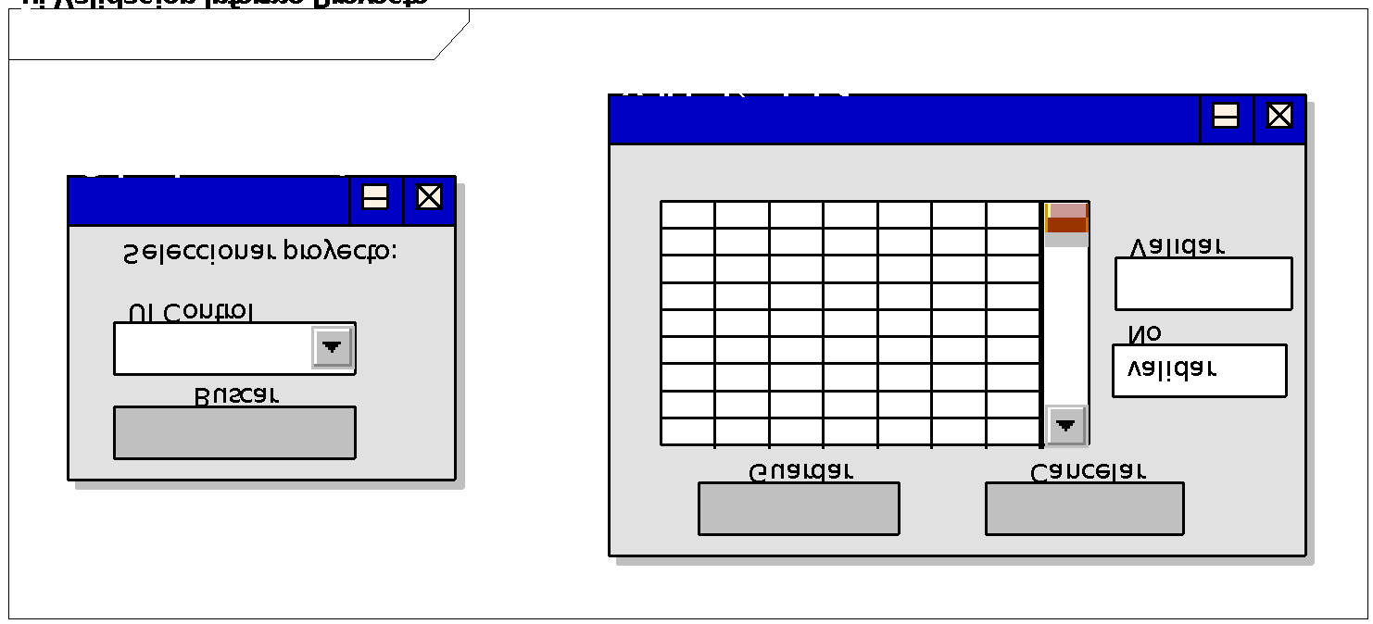

Validar informe de proyecto de titulación:

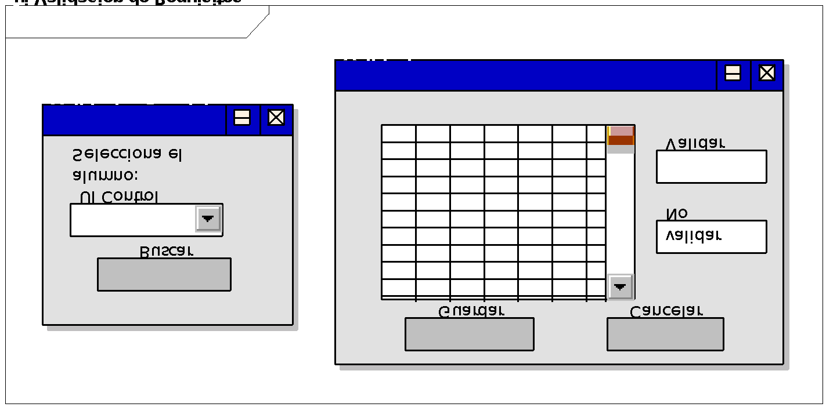

Consulta del estatus del informe de titulación

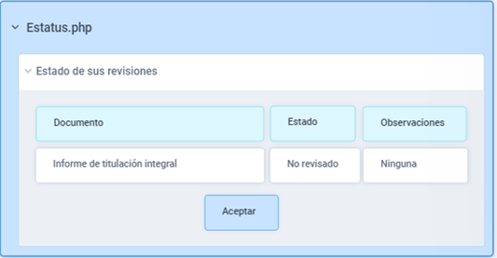

Catalogo de proyectos

